**附件2**

血透室AB液集中供液设备采购需求

一、设备概述

1.适用于血透室集中供液系统，能够精确、稳定地为多台血液透析机提供符合标准的透析液。

2.设备应具备自动化控制功能，可对供液过程进行实时监测和调控，确保透析液的质量和供应的连续性。

二、技术参数

1.供液量：满足60台左右血液透析机同时使用。

2.透析液浓度：配液搅拌后应对完全溶解的浓缩透析液进行检测，可采用电导率检测或密度检测。电导率控制误差在≤±2％。可兼容本院现有的AB液粉进行配置。（AB粉参数详见附图）。

3.微生物控制：配备三级精密过滤系统，实现未溶物与细菌的双重过滤。能够有效去除细菌、内毒素等微生物及其产物，并配有0.2μm高精度呼吸器。确保透析液的微生物指标符合国家标准（YY0598-2015），细菌数不超过[100]CFU/ml，内毒素含量不超过[0.5]EU/ml。可兼容本院现有的消毒液进行消毒。（消毒液参数详见附图）。

三、设备配置

1.集中供液主机：包括原液储存罐、配比系统、搅拌装置、过滤装置、供液泵、电气控制系统等核心部件，各部件应采用优质、耐用且符合医疗设备标准的材料制造，主机具备良好的密封性和稳定性。并AB液可独立进行操作互不干涉。

2.连接管路：采用无毒、耐腐蚀、耐高温、耐高压的医用级管路，管路内壁光滑，无微粒脱落风险，且应配备足够数量的连接接头和阀门，确保与血液透析机的连接安全、便捷、可靠，并便于维护和更换。

3.监控系统：配备先进的在线监测仪器，能够实时显示并记录透析液的流量、浓度、温度、压力等关键参数，具备数据保存功能，关键数据可保存，具有可追溯性，同时具备报警功能，当参数超出正常范围时能及时发出声光报警信号并自动停止当前操作。

4.设备应具备自动化控制功能，配液流程除最初加AB液干粉步骤外，消毒流程除最初加注消毒液步骤外，设备其余流程都应有全自动/全手控两套切换方案。

5.设备应具备定时功能，可实现定时供液、循环、开/关机等。

四、质量与安全要求

1.设备应符合国家及行业相关标准，如《YY 0598-2015 血液透析及相关治疗用浓缩物》等，提供医疗器械注册证及相关认证文件。

2.具备完善的安全保护措施，包括但不限于漏电保护、过载保护、短路保护、压力保护、液位保护、漏液保护等，确保设备在运行过程中不会对操作人员和患者造成任何安全风险。

五、安装与售后服务

1.供应商负责设备的运输、安装和调试工作，确保设备在血透室现场能够正常运行，配置的透析液符合相关规定并出具检测报告。为医院相关人员提供全面、系统的操作培训，培训内容包括设备的原理、操作方法、日常维护保养、故障排除等方面，直至操作人员熟练掌握设备的使用技能。

2.提供至少2年的质量保证期，在质保期内，供应商应免费提供设备的维修、保养服务，并及时响应医院的维修需求。质保期外，供应商应提供长期的技术支持和优惠的维修服务，确保设备的持续稳定运行。

六、商务条款

1.投标方应提供详细的设备报价清单，包括设备主机、配套设备、备品备件、安装调试费用、培训费用、售后服务费用等所有相关费用，报价应为含税价，并明确交货期。

我院现有AB粉参数附图：

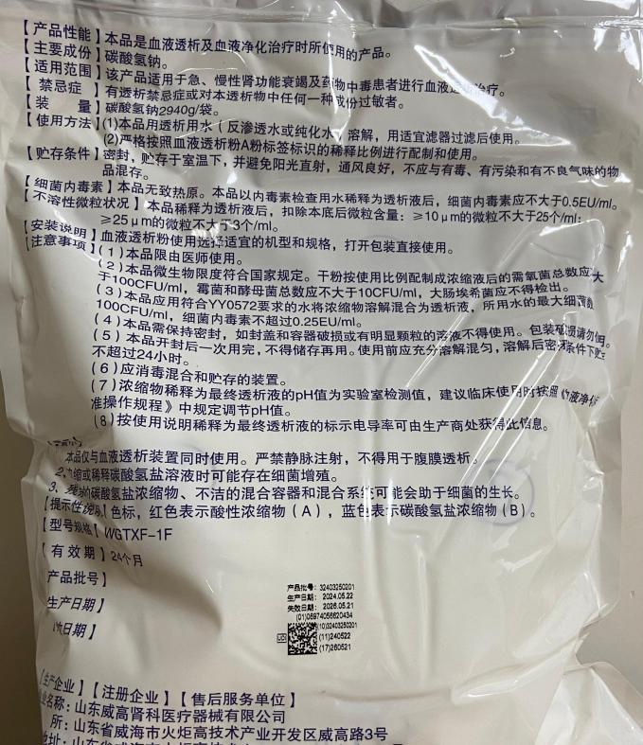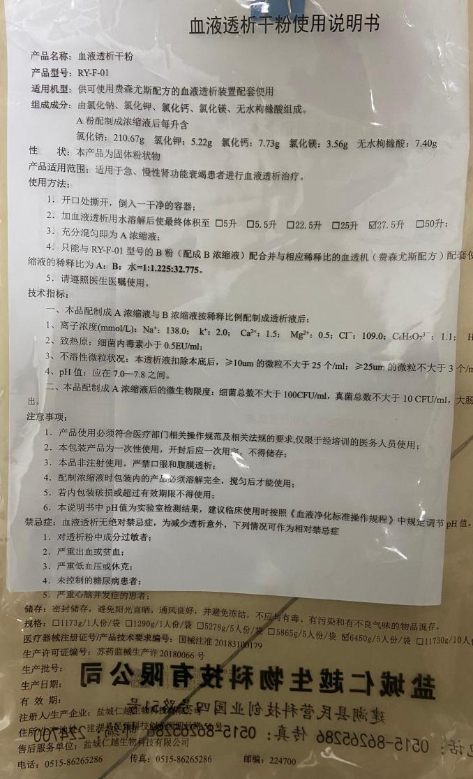

我院现有消毒液参数附图：

